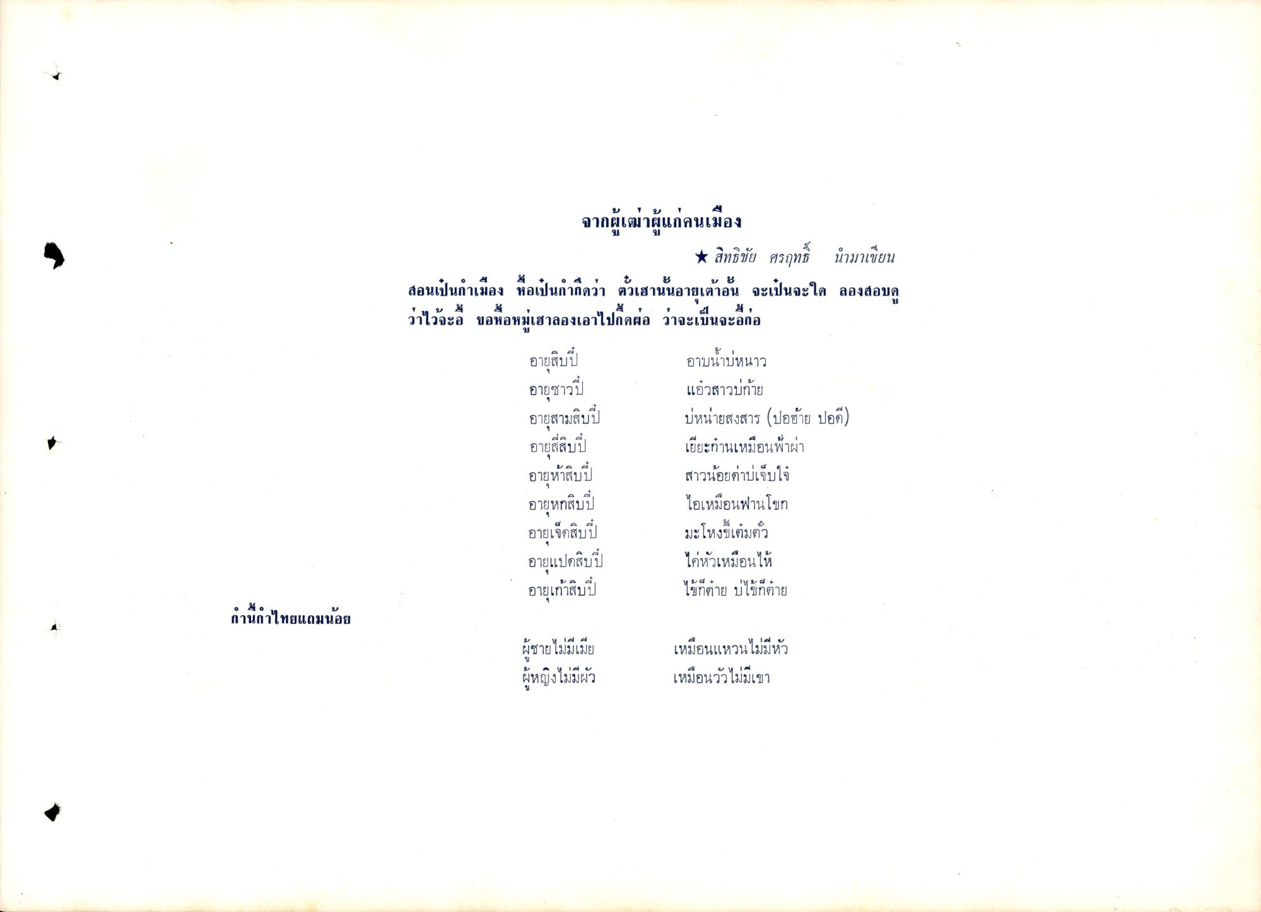
จากผู้เฒ่าผู้แก่คนเมือง
* สิทธิชัย ศรฤทธิ์ นํามาเขียน สอนเป็นกําเมือง ซื้อเป็นกําถือว่า ตัวเฮานั้นอายุเท้าอัน จะเป็นจะใด ลองสอบดู ว่าไว้จะอี้ ขอซื้อหมู่เฮาลองเอาไปกดผ่อ ว่าจะเป็นจะก่อ
อาบน้ําบหนาว แอ่วสาวบ่ก้าย บ่หน่ายสงสาร (ปออ้าย ปอดี) เยียะก้นเหมือนฟ้าผ่า สาวน้อยค่าบเจ็บใจ
ไอเหมือนฟานโขก อายุเจ็ดสิบปี
มะโหงเต็มตัว
ไค่หัวเหมือนให้ อายุเก้าสิบปี
ไข้ก็ตาย ปไข้ก็ตาย
อายุสิบปี อายุซาวปี อายุสามสิบปี อายุสี่สิบปี อายุห้าสิบปี อายุหกสิบปี
อายุแปดสิบปี
กานี้กําไทยแถมน้อย
ผู้ชายไม่มีเมีย ผู้หญิงไม่มีผัว
เหมือนแหวนไม่มีหัว เหมือนวัวไม่มีเขา

